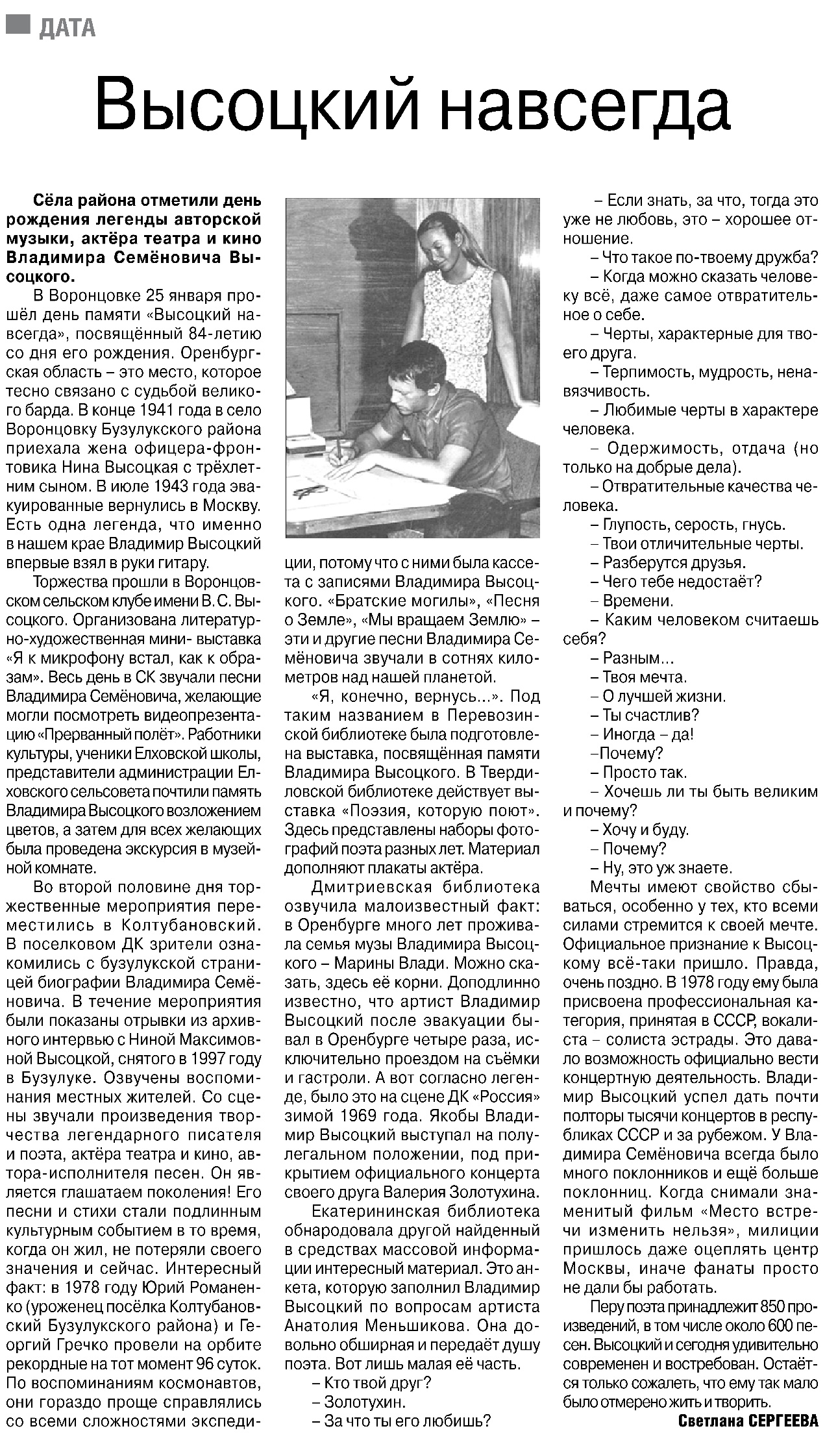

**Сергеева С. Высоцкий навсегда / С. Сергеева // Российская провинция. — 2022. — 29 января. — С. 2.**